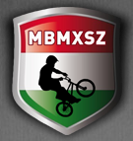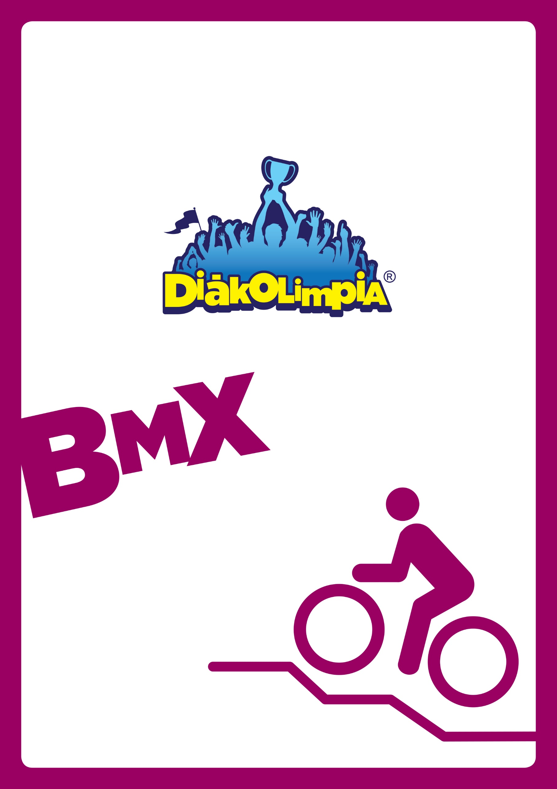
2014/2015. TANÉVI
Budapesti- és Pest-Megyei Régió területi elődöntő

Helyszín:1146 Budapest, Szabó József utca 3. Millenáris Kerékpárpálya
Időpont: 2015. május 14.
Magyar BMX Cross-Triál Szövetség

2014/2015. TANÉVI
BMX DIÁKOLIMPIA®
Budapesti-és Pest- Megyei Régió területi elődöntő

1. Az országos döntő célja:
- A kerékpározás, mint az egészséges életmód kialakításának egyik eleme, része legyen a diákok mindennapos mozgáskultúrájának.
- BMX, mint Olimpiai sportág megismertetése a tanulókkal.
- Az iskolák közötti kapcsolatok kiépítése, a fiatalok közötti sportbarátságok kialakítása, elmélyítése.
- A sportági képzés során az együttműködés, a fair play szellemiségének elmélyítése.
- A sportág utánpótlás-nevelésének biztosítása.
- Versenylehetőség biztosítása azon oktatási intézményekbe járó tanulók részére, akik iskolai keretek között rendszeresen foglalkoznak kerékpározással illetve BMX-el.
- A legjobbak számára országos versenyen való részvétel biztosítása, hogy sikeresen képviseljék iskolájukat diákversenyen.
- A felsőoktatási felvételi eljárásról szóló 423/2012. (XII.29.) Korm. rendelet 21. §-a alapján a felvételi eljárás során Diákolimpia® országos döntőn elért legalább 3. helyezetteknek járó többlet 10 pont jogosultjainak meghatározása.
- A többletpontok vonatkozásában igazolást kizárólag abban az esetben állít ki a Magyar Diáksport Szövetség, amennyiben nemenként, korcsoportonként, versenyszámonként minimum 8 induló részvételével zajlott az országos döntő, valamint egy iskola tanulói alkotják a csapatokat.
- Nem utolsósorban a budapesti helyszín, a nemsokára teljesen átépítésre kerülő, 1986. május 14-én átadott történelmi Millenáris Velodrom megismerése, és képkiállításának megtekintése.

2. Az Budapesti-és Pest- Megyei Régió elődöntő rendezője a Magyar Diáksport Szövetséggel kötött védjegyhasználat alapján a :
a Magyar Kerékpársportok Szövetségével együttműködve a
Magyar BMX Cross-Triál Szövetség megbízásából a
Központi Sport-és Ifjúsági Egyesület Kerékpáros Szakosztálya

3. Az időpontja, helyszíne:
Helyszín: 1146 Budapest, Szabó József utca 3.
Időpont: 2015. május 14. csütörtök.

4. Az Budapesti-és Pest- Megyei Régió elődöntő résztvevői:

- A Magyar Diáksport Szövetség 2014/2015. tanévi Versenykiírás „Általános szabályok 5. pontja” szerint.
- A köznevelési intézmények azon tanulói, akik egy magyar oktatási intézménybe a 2014/2015. tanév kezdetéig beiratkoztak, s a verseny időpontjában az iskola tanulói.
Továbbjutás az országos döntőbe:
- Az országos döntőre való továbbjutás feltétele a területi versenyen való részvétel.
- A területi selejtezőn korcsoportonként a legjobb 5 versenyző jut tovább. Abban az esetben, ha az indulók létszáma minimum 8 fő. Amennyiben az indulók létszáma ennél kevesebb, akkor a legjobb 3 versenyző jut az Országos döntőbe.
- Tehát 5 helyszínnel, korcsoportonként 5 versenyzővel, lány és fiú versenyszámokkal számolva ez 150 versenyzőt jelent az Országos döntőn.
A területi elődöntő helyszíne:
- Budapest 2015. 05.14 csütörtök, Millenáris Kerékpárpálya, cím: 1146 Budapest, Szabó József u. 3.

5. Korcsoportok:
- Diákolimpia BMX korcsoportok a 2014/2015-es tanévre:
- I. Kcs.: 2006 vagy később születettek
- II. Kcs.: 2004-2005-ben születettek
- III. Kcs.: 2002-2003-ban születettek
- IV. Kcs.: 2000-2001-ben születettek
- V. Kcs.: 1999-1998-ban születettek
- VI. Kcs.: 1995-1996-1997-ben születettek

6. Versenyszámok:
- Egyéni versenyek fiúk és leányok részére

7. Igazolások:
- A Magyar Diáksport Szövetség 2014/2015. tanévi Versenykiírás „Általános szabályok 5. pontja” szerint.
- Egységes igazolás: a hatályos jogszabályok alapján kiadott diákigazolvánnyal (elvesztése, megrongálódása esetén a köznevelési intézmény igazgatója által kiállított és lepecsételt, fényképpel ellátott iskolalátogatási igazolással), az iskola igazgatója aláírt és pecséttel ellátott, egyéni nevezési lappal.
- Az V., VI. korcsoportban személyi azonosító, vagy útlevél megléte kötelező (amennyiben a tanuló nem NEK-es (új típusú) diákigazolvánnyal rendelkezik).
- Az iskola vagy iskolák átszervezése, illetve az iskola nevének változása esetén a csapatvezető a versenyen az iskola igazgatója által hitelesített dokumentumot köteles bemutatni, mellyel bizonyítja az intézmények átszervezését, illetve az intézmény nevében történt változásokat.
- A fent előírt dokumentumok hiányában a versenyző(k) nem vehet(nek) részt az adott sportág versenyén.
- Kérjük a Testnevelőket, Edzőket, gondoskodjanak arról, hogy a tanulók az igazoláshoz szükséges dokumentumokkal rendelkezzenek!
- A versenyzők saját érdekükben – esetleg sérülés, orvosi ellátás szükségessége miatt – tartsák maguknál a TAJ- kártyájukat, vagy annak másolatát.

8. A verseny lebonyolítása:
- A diákok először egyesével teljesítik a versenypályát, időre, 3 futam versenyzőnként, és a legjobb idő számít..
- Ezt követően a kialakult sorrend alapján párokba sorsolják őket (legjobb idő a legrosszabb idővel és így tovább),
- Majd párosával egyenes kieséses rendszerben versenyeznek addig, míg a végeredmény ki nem alakul
- Páratlan számú versenyezői létszám esetén a legjobb a legrosszabb 3 időeredménnyel rendelkező versenyző egymással 1-1 futamot teljesít, a két legjobb eredménnyel rendelkező továbbjut.

9. Versenypálya:
- Az egységes felkészülés lehetősége miatt és a nagyszámú versenyzői létszám érdekében a verseny nem hivatalos BMX pályán lesz megrendezve.
- A versenypálya egy szabadtéri kézilabda pályán kerül kiépítésre. A pálya tartalmaz kanyarokat, egyeneseket és ugratókat, melyek bójával kerülnek kijelölésre.
- Az ugratók maximum 30 cm magasak. Fel és lejáró rámpából, közte pedig vízszintes részből állnak össze.

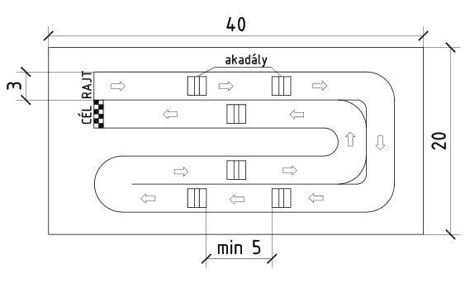

- ábra. Versenypálya minta
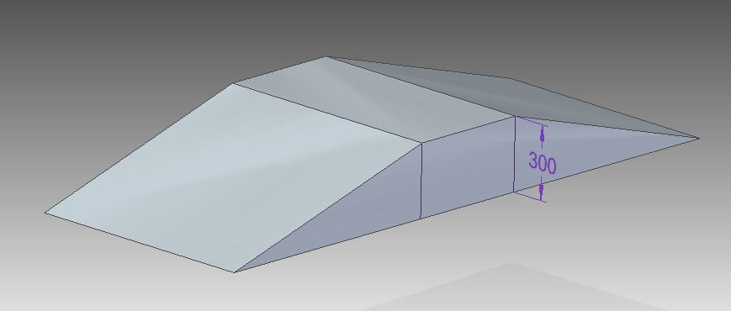

- ábra. Akadály
10. Az országos döntő időrendje:
Program:
09:30 – 11:00 Nevezés
10:00 – 12:00 Edzés, gyakorlás
12:30 - 15:00 Verseny
15:30 - Eredményhirdetés

11. Nevezés:
- Előnevezés: bmxdiakolimpia15@gmail.com
- A végleges nevezés a helyszínen történik.
- Nevezési díj: nincs

12. Díjazás:
- Korosztályonként, nemenként az 1-3. helyezettek érem-díjazásban részesülnek.
- Az 1-6. helyezettek oklevél-díjazásban részesülnek.

13. Költségek:
- Az elődöntő rendezési költségeit a Magyar Kerékpársportok Szövetsége, KSF programja biztosítja.
- Az utazás, valamint az egyéb felmerülő költségeket a résztvevők viselik.

14. Sportági rendelkezések, szabályok:
- A rajtindulás a következőképp történik:
  - Figyelem vezényszóra a versenyző felteszi az egyik lábát a pedálra, a másik lábával támaszkodik.
  - Sípszóra elrugaszkodik és elindul.
- A verseny a kijelölt célvonalig tart.
- Azonos időeredmény esetén az időfutam beosztás alapján állítják fel a sorrendet a rendezők.
- A kijelölt pálya elhagyása esetén, amennyiben a legrövidebb úton visszatér a pályára a versenyző, nem történik kizárás. Viszont, ha a versenyző egyértelműen időnyerés céljából halad kívülre a pályán, akkor az időfutam megismétlése, vagy már az egyenes kiesési rendszer esetén kizárás történik a versenyből.
- A versenyen minden induló a saját felelősségére indul.
- A versenyszervezőség a versenyen előforduló bármiféle balesetért felelősséget nem vállal.
- A bukósisak használata kötelező, amelyet a versenyen korlátozott számban tudnak a Sportegyesületek biztosítani.
- Kerékpárt a szervező tud biztosítani (maximum 5 db)
.
- További információ: www.bmxhungary.hu
- Név: Kaló Viktor
- E-mail: bmxdiakolimpia15@gmail.com
- Telefonszám: 06-20-541-8171

Felelős szervező:
Somogyi Miklós a Közporti Sport-és Ifjúsági Egyesület Kerékpáros Szakosztályának vezetője
E-mail: sssomogyi@gmail.com,
bmxhungary@chello.hu

Telefonszám: 06-30-9827-138

